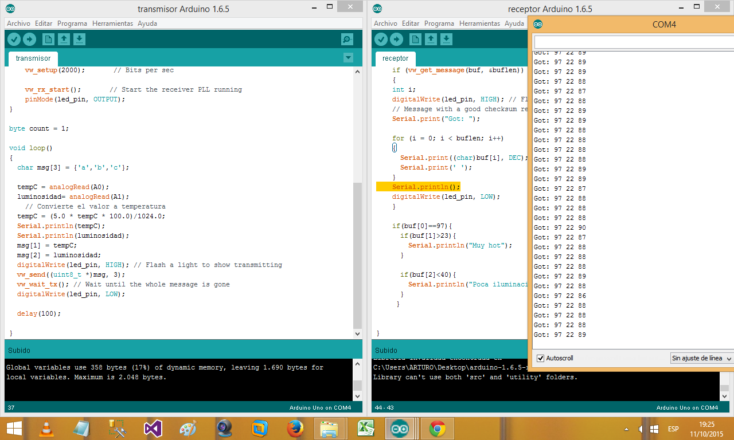

Se usa la librería Virtual Wire.

Para el emisor, en el código solo importa colocar setear el TX. (cualquier pin digital)

Para el receptor, en el código solo importa colocar setear el RX. (cualquier pin digital)

Se arma el vector de datos que se va enviar. Y éste se recibe en el buffer del receptor.

-se envía como char y recibe como entero. Luego reconvertir a entero.

Luego ya trabajar con los elementos buffer en el receptor, que han llegado en el mismo orden.